Titre : Prévision du cours de l’or
Introduction :
Dans un contexte international marqué par une instabilité croissante, caractérisée par des tensions géopolitiques, des déséquilibres économiques et des fluctuations monétaires importantes. Les marchés des matières premières présentent des dynamiques divergentes. Parmi elles, l’or se distingue par sa résilience et son rôle stratégique en tant qu’actif refuge et réserve de valeur. Sa valorisation constitue un indicateur avancé de la confiance des investisseurs et des acteurs institutionnels dans la stabilité des économies et des systèmes financiers.
La prévision du cours de l’or a un intérêt particulier pour le Fonds Monétaire International, qui, dans le cadre de sa mission de surveillance économique internationale, peut s’appuyer sur ces analyses pour renforcer la stabilité financière globale. En anticipant l’évolution de ce métal stratégique, le FMI est en mesure d’évaluer la solidité des réserves de change des pays membres, de détecter précocement les risques économiques et financiers, et d’adapter ses recommandations aux gouvernements et aux banques centrales. Ces prévisions permettent également de renforcer la crédibilité et la pertinence des rapports analytiques du FMI, en fournissant des données quantitatives fiables sur un actif dont la valeur reflète directement la perception des marchés face aux incertitudes économiques et géopolitiques.
La présente étude s’inscrit dans cette logique, en se basant sur les données historiques mensuelles de l’or en dollars du Primary Commodity Price System (PCPS) du FMI. L’objectif est d’identifier les tendances, les cycles saisonniers et les chocs susceptibles d’influencer le cours de l’or, afin de fournir des indications stratégiques et opérationnelles pour la prise de décision. En combinant analyse statistique et compréhension des mécanismes économiques, cette étude vise à produire des prévisions rigoureuses et exploitables, contribuant ainsi à la mission du FMI de soutien à la stabilité financière mondiale.
Description des fluctuations de l’or 2011 – 2025 :
Dans cette étude, la période 2011-2025 a été retenue car elle inclut la phase post-crise de 2008, marquée par les politiques monétaires expansionnistes, ainsi que des périodes de fortes incertitudes telles que la crise de la dette européenne, la pandémie de Covid-19 et les tensions géopolitiques récentes. Ce cadre offre des conditions économiques contrastées permettant d’analyser les variations du cours de l’or face à des chocs financiers majeurs et aide le FMI à mieux comprendre les mécanismes influençant cet actif stratégique.

Un taux de croissance de plus de 110 % entre 2011 – 2025 :
Entre 2011 et 2025, le prix mensuel moyen de l’or a fortement augmenté, avec un taux de variation total de +109,62 %, indiquant qu’il a plus que doublé sur la période. La moyenne la plus basse est enregistrée en 2015 (1 160,11 $), tandis que la plus élevée apparaît en 2025 (3 288,06 $). Cette hausse n’est pas continue : des baisses marquées se produisent en 2013, 2014 et 2015, avant une reprise progressive menant à de fortes croissances en 2020, 2024 et 2025. En moyenne, le prix mensuel s’élève à 1 682,05 $, avec un écart-type de 537,62 $ et un coefficient de variation de 0,32, révélant une variabilité modérée du prix de l’or au cours de la période.
Évolution du prix de L’Or : Analyse des Médianes et Variabilité Interannuelle

Les boîtes à moustaches montrent que le prix de l’or connaît à la fois une tendance haussière sur la période 2011-2025 et une variation saisonnière marquée. Les mois du printemps et de l’été (avril à août) présentent des prix plus faibles et plus stables, tandis que les mois d’automne et de fin d’année (septembre à décembre) affichent des niveaux plus élevés et une plus forte volatilité. Cette saisonnalité s’accentue particulièrement après 2020, avec l’apparition de valeurs atypiques liées à des hausses exceptionnelles des prix, comme 3666,52 en septembre 2025 ou 4055,17 en octobre 2025. Le graphique met donc en évidence une hausse globale accompagnée de fluctuations saisonnières régulières

Une analyse des médianes confirme la première observation, à savoir une forte croissance du prix de l’or sur l’ensemble de la période, avec cependant quelques baisses et stagnations : 2013 et 2015 affichent des prix inférieurs ou stables par rapport à l’année précédente. L’écart interquartile (IQR) des prix mensuels varie d’une année à l’autre : il est relativement faible entre 2014 et 2016, indiquant une faible dispersion des prix, mais devient plus large dans les années récentes (2020-2025), témoignant d’une variabilité accrue. Par ailleurs, la médiane suit une tendance haussière générale, reflétant la hausse globale du prix de l’or. Cependant, sa position dans les boîtes montre parfois une asymétrie : elle est souvent centrée lors des années stables (2014-2016), mais décalée dans les années de forte variabilité ou de pics ponctuels (ex. 2025). Cela souligne une progression globale avec des fluctuations saisonnières importantes : des creux sont souvent observés au printemps (mars-avril) et en été (juin-juillet), tandis que des pics apparaissent à l’automne et en fin d’année (août-décembre). Des points atypiques se distinguent : août 2011 (1755,81 $) et octobre 2025 (4055,17 $) représentent des hausses exceptionnelles, tandis que novembre 2015 (1085,70 $) est particulièrement bas. La croissance globale du prix de l’or semble soutenue, avec des accélérations notables dans certaines années récentes, mais toujours accompagnée de variations saisonnières marquées et de fluctuations ponctuelles importantes.
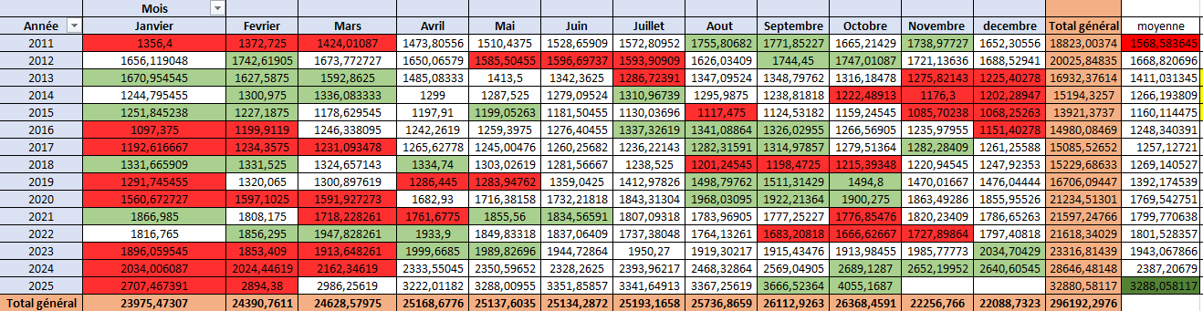
Analyse Saisonnière et décomposition Multiplicatif de l’Or :
D’après la méthode de Bays-Ballot, on observe une composante saisonnière marquée dans le prix de l’or sur la période 2011-2025. En effet, les 25 % des prix les plus élevés sont souvent enregistrés durant les mois d’août, septembre et octobre, avec des pics exceptionnels en août 2011 (1755,81 $) et octobre 2025 (4055,17 $). Ces observations confirment que les fluctuations saisonnières sont proportionnelles au niveau de la tendance générale, suggérant une décomposition multiplicative.
D’après la méthode des bandes, les droites virtuelles passant par les maximas et minimas du prix de l’or forment un entonnoir s’élargissant au fil du temps, ce qui est confirmé par un coefficient de corrélation de 0,72 calculé entre les écarts-types et les moyennes annuelles. Cette observation corrobore les analyses précédentes : la variabilité des prix augmente avec la tendance générale, tout en conservant des fluctuations saisonnières marquées et quelques valeurs atypiques. Ces éléments indiquent que la décomposition multiplicative reste pertinente pour modéliser le prix de l’or sur la période 2011-2025.
Modélisation de l’Or :
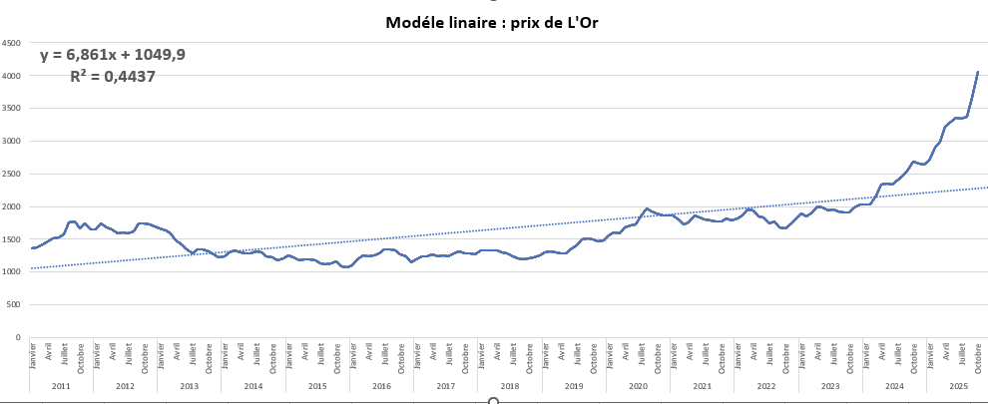
Entre 2011 et 2025, l’ajustement linéaire appliqué au prix de l’or montre que la droite de régression ne parvient pas toujours à suivre fidèlement l’évolution réelle des données, notamment lorsque les fluctuations deviennent plus marquées après 2020. L’analyse statistique révèle un coefficient de détermination relativement faible (R2=0,4437), ce qui signifie que moins de la moitié de la variabilité est expliquée par le modèle. De plus, les valeurs SR=27 737 303, ST=49 859 955 et SM=22 122 789 mettent en évidence une dispersion importante autour de la droite d’ajustement. Ces éléments soulignent les limites d’un modèle linéaire et suggèrent qu’un modèle exponentiel pourrait mieux convenir, notamment pour rendre compte de l’accentuation des variations observée sur les années récentes.

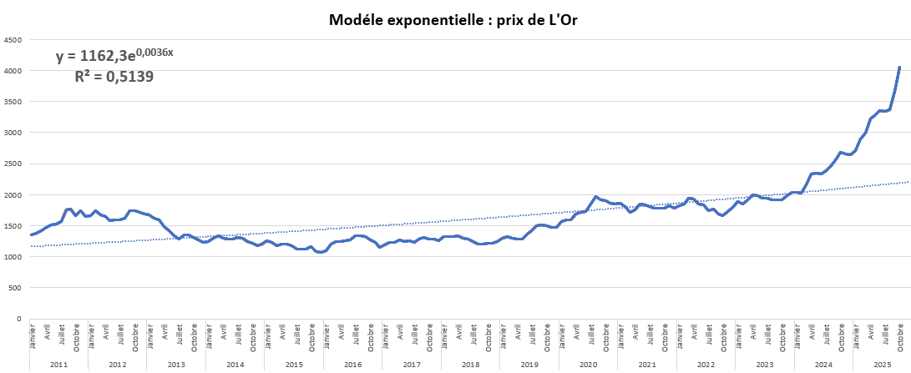
L’ajustement exponentiel appliqué à l’évolution du prix de l’or présente des performances supérieures à celles du modèle linéaire, avec un coefficient de détermination de R2=0,51. Toutefois, la courbe estimée ne reproduit pas parfaitement la série observée : elle s’écarte parfois des valeurs réelles, passant tantôt en dessous, tantôt au-dessus, selon les périodes où la volatilité se renforce. Pour mieux juger de la qualité de l’estimation, il est nécessaire de s’appuyer sur un critère plus précis que le seul R2. À ce titre, la somme des résidus au carré (SR=25 746 094) apparaît nettement plus faible que celle obtenue avec l’ajustement linéaire, indiquant une performance supérieure du modèle exponentiel. Ainsi, ce dernier fournit une approximation plus fidèle de la dynamique du prix de l’or et constitue un choix plus pertinent pour la modélisation de son évolution sur la période étudiée.

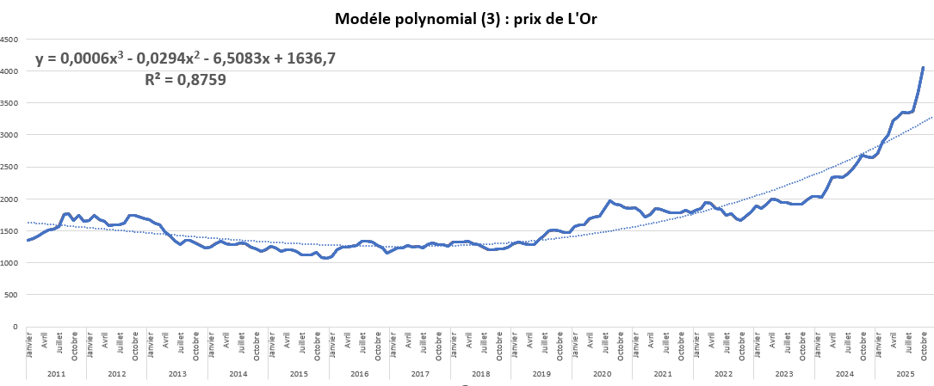
N’ayant pas identifié de modèle linéaire ou exponentiel suffisamment pertinent pour expliquer l’évolution du prix de l’or, une modélisation polynomiale a été envisagée à l’aide de l’outil de régression d’Excel. L’ajustement polynomial de degré 3 obtenu présente un coefficient de détermination nettement plus élevé (R2=0,8759) que ceux des modèles testés précédemment. Ce niveau d’explication indique une meilleure prise en compte des variations observées, en particulier dans les périodes récentes marquées par une forte volatilité. Le modèle polynomial apparaît donc comme l’ajustement le plus cohérent pour décrire la dynamique du prix de l’or sur la période étudiée.
Ainsi, parmi les modèles testés, l’ajustement polynomial s’avère le plus adapté à l’évolution du prix de l’or, car il restitue plus efficacement la tendance globale ainsi que les variations récentes, fortement marquées par la volatilité.

Correction du modèle avec les variations saisonnières :
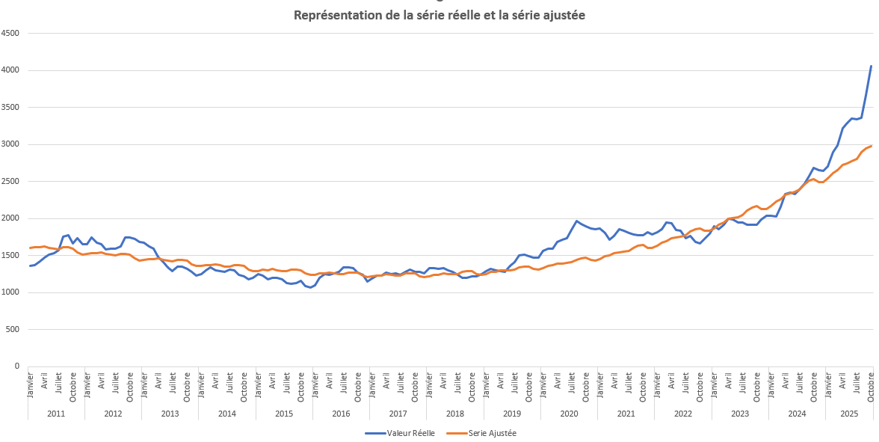
Le modèle polynomial retenu a été complété par l’intégration de coefficients saisonniers afin d’améliorer les prévisions du prix de l’or. Douze coefficients bruts ont été obtenus pour chaque mois, mettant en évidence une saisonnalité marquée, notamment avec des pics récurrents à l’automne. La moyenne de ces coefficients étant de 1,0365, une correction a été nécessaire pour assurer leur cohérence avec un modèle multiplicatif. Après ajustement, la série de coefficients corrigés s’aligne mieux avec les variations réelles, réduisant les écarts entre valeurs observées et estimées. L’analyse des résidus montre une diminution de la somme des carrés des erreurs (7 769 082,107 contre 8 033 302,253), confirmant l’amélioration de l’ajustement. Ces résultats indiquent que l’intégration simultanée de la tendance polynomiale et de la saisonnalité permet de générer des prévisions plus fiables. Le modèle tient ainsi compte à la fois de la tendance globale et des fluctuations saisonnières du prix de l’or sur la période étudiée.
Prévision du modèle :
On souhaite calculer les prévisions du prix de l’or pour fin 2025 et 2026. Pour effectuer ces prévisions, on commence par calculer la tendance à l’aide du modèle polynomial, puis on intègre les coefficients saisonniers corrigés pour obtenir la série ajustée finale. C’est ainsi que l’on obtient les prévisions mensuelles pour cette période.
Année | Mois | Temps | Ft | St corriger | Prévision
2025 | Novembre | 179 | 2970,9123 | 0,986717025 | 2931,449747
 | Décembre | 180 | 3011,846 | 0,973888129 | 2933,201065
2026 | Janvier | 181 | 3053,3689 | 0,98211145 | 2998,748556
 | Février | 182 | 3095,4846 | 0,995135432 | 3080,426404
 | Mars | 183 | 3138,1967 | 0,997218185 | 3129,466818
 | Avril | 184 | 3181,5088 | 1,009437883 | 3211,535507
 | Mai | 185 | 3225,4245 | 1,00300555 | 3235,118676
 | Juin | 186 | 3269,9474 | 0,999151179 | 3267,171801
 | Juillet | 187 | 3315,0811 | 0,997865455 | 3308,004911
 | Aout | 188 | 3360,8292 | 1,016396988 | 3415,936677
 | Septembre | 189 | 3407,1953 | 1,021340196 | 3479,905517
 | Octobre | 190 | 3454,183 | 1,017732527 | 3515,434393
 | Novembre | 191 | 3501,7959 | 0,986717025 | 3455,281634
 | Décembre | 192 | 3550,0376 | 0,973888129 | 3457,339476

Conclusion :
L’analyse du cours de l’or entre 2011 et 2025 montre une tendance haussière globale, accompagnée de fluctuations saisonnières et de valeurs atypiques ponctuelles. La modélisation polynomiale de degré 3, corrigée par des coefficients saisonniers, s’avère la plus pertinente pour reproduire la tendance générale et la saisonnalité. Cependant, certaines variations extrêmes restent difficiles à prévoir, et les résidus indiquent que le modèle ne capture pas parfaitement toutes les fluctuations. Les prévisions pour fin 2025 et 2026 doivent donc être considérées comme des estimations indicatives, utiles pour anticiper la tendance générale et les pics saisonniers, mais à interpréter avec prudence pour les valeurs ponctuelles. Ces résultats confirment le rôle stratégique de l’or comme actif refuge et indicateur de confiance des marchés, tout en soulignant les limites des modèles statistiques face à la complexité et la volatilité des marchés financiers.
Annex : https://data.imf.org/en

